Sexuellt våld mot kvinnor – krigets tysta vapen
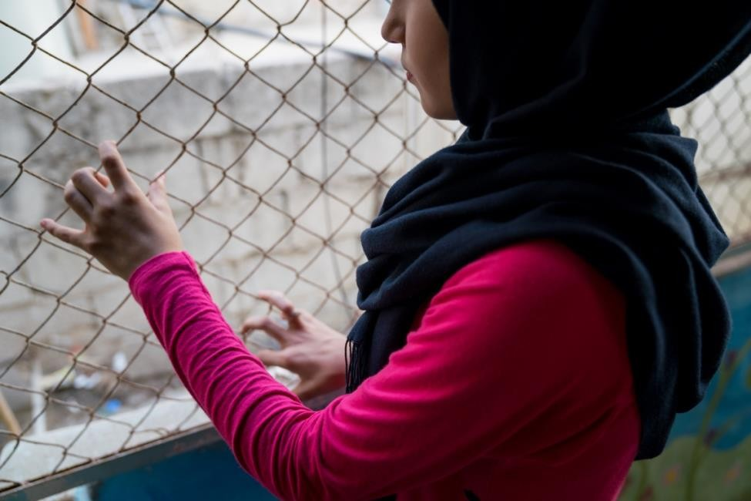
Foto: Christopher Herwig

Sexuellt våld i krig förstör liv, splittrar familjer och raserar lokalsamhällen. Våldtäkter sker dagligen och frågan om kvinnors rättigheter och makten över sina liv ställs på sin spets. För att samla in pengar till och uppmärksamma denna viktiga fråga startar kvinnorättsorganisationen
Kvinna till Kvinna nu julkampanjen ”Det finns andra vapen än gevär”.

Det sexuella våldet i krigs- och konfliktdrabbade områden går ut på att skrämma, skada, hota och förgöra. Ett omfattande våld som innebär att kvinnors rättigheter och makten över deras egna liv raderas. Detta i takt med att konflikten förvärrar det våld och den utsatthet som kvinnor redan drabbas av. Kvinnor runt om i världen blir bortgifta mot sin vilja, hamnar i trafficking, får sämre tillgång till vård och hindras från att delta fullt ut i samhället både socialt, ekonomiskt och politiskt. Det är även ett våld som används för att driva människor på flykt, där kvinnor och flickor riskerar att fortsatt utsättas när de flyr från krig - 1 av 5 kvinnor på flykt beräknas ha utsatts för sexuellt våld.

- Att sexuellt våld används som vapen i krigs- och konfliktdrabbade områden hör inte till ovanligheterna, det är något som har pågått sedan urminnes tider. Det är ett billigt vapen som kan användas både för att förnedra och skada motståndarsidan, säger Petra Tötterman Andorff, generalsekreterare för Kvinna till Kvinna.

Med kampanjen ”Det finns andra vapen än gevär” vill Kvinna till Kvinna uppmärksamma frågan om sexuellt våld i krig och konflikt och lyfta hur viktigt det förebyggande arbetet att öka kvinnors makt och inflytande är.

Civilsamhället, kvinnors egna organisationer och föreningar är ofta en väg för kvinnor att försöka förändra sina samhällen och förbättra sina villkor och rättigheter. Med väpnade konflikter kommer också en ökad militarisering, något som ofta leder till att dessa tystas ner. Många gånger så leder en ökad militarisering till att samhällen går tillbaka till mer konservativa värderingar vad gäller könsroller, och de som lyfter budskap som fred och försoning uppfattas som landsförrädare eller direkt farliga. Den redan utbredda diskrimineringen förvärras. Kvinnor får det då svårare att få sina röster hörda, och driva sin kamp mot våldet.

- Det förebyggande arbetet är extremt viktigt. Det har nästan alltid varit kvinnor och kvinnorättsorganisationer som kämpat för att få upp dessa frågor på agendan och få stopp på sexuellt våld i krig. Det arbetet måste få det stöd och resurser som behövs, säger Petra Tötterman Andorff.

Kvinna till Kvinna jobbar tillsammans med lokala kvinnorättsorganisationer för att:

- Utbilda om sexuellt våld i krig, kvinnors rättigheter och konfliktlösning
- Ge psykologiskt stöd till överlevare av sexuellt våld som bär på trauman
- Ge juridiskt stöd till överlevare för att de ska få upprättelse
- Förebygga och förhindra barnäktenskap i flyktingläger
- Dokumentera och rapportera det sexuella våldet
- Påverka makthavare för att fler förövare ska ställas till svars

Kvinna till Kvinnas insamlingskampanj ”Det finns andra vapen än gevär” pågår mellan 15 november-8 januari.

För mer information, kontakta:
Anna Tjäder, marknadsansvarig Kvinna till Kvinna Email: anna.tjader@kvinnatillkvinna.se
Tel: 070-674 10 03

Daphna Zacharias, presskontakt Adersten&Norlin Email: daphna@aderstennorlin.com
Tel: 076-005 49 61

Om Kvinna till Kvinna
Kvinna till Kvinna har arbetat för kvinnors rättigheter sedan 1993. Idag är Kvinna till Kvinna en av världens främsta kvinnorättsorganisationer med 140 partnerorganisationer i 20 länder runt om i världen. Kvinna till Kvinna arbetar på plats i områden drabbade av krig och konflikt för att stärka kvinnors inflytande och makt, sätta stopp för våld mot kvinnor och synliggöra kvinnors kamp för fred och mänskliga rättigheter.

kvinnatillkvinna kvinnatillkvinna

